[**Syed Zahid Hussain**](mailto:k240015@nu.edu.pk) **BAI-3A**

### **Q1:**

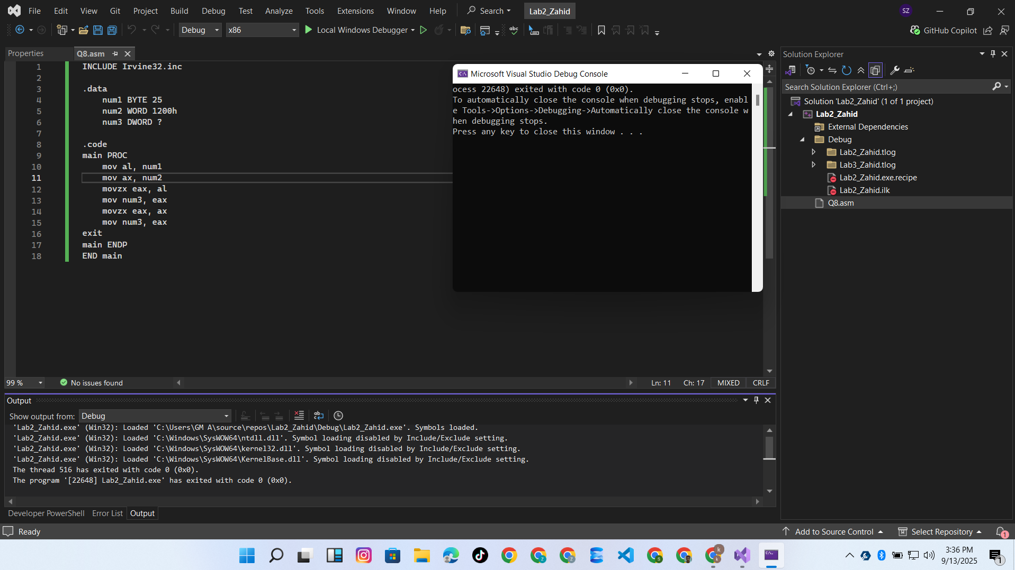

### **Q2:**

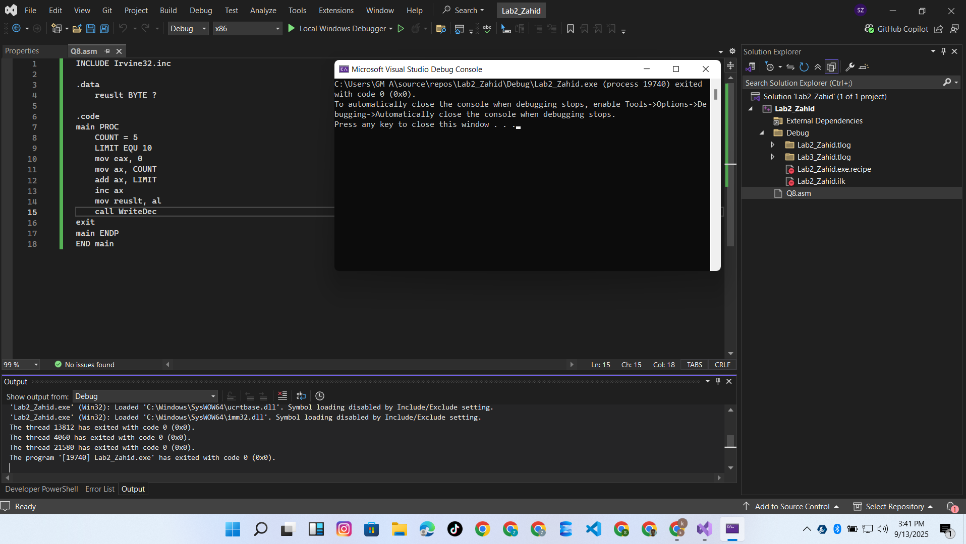

### **Q3:**

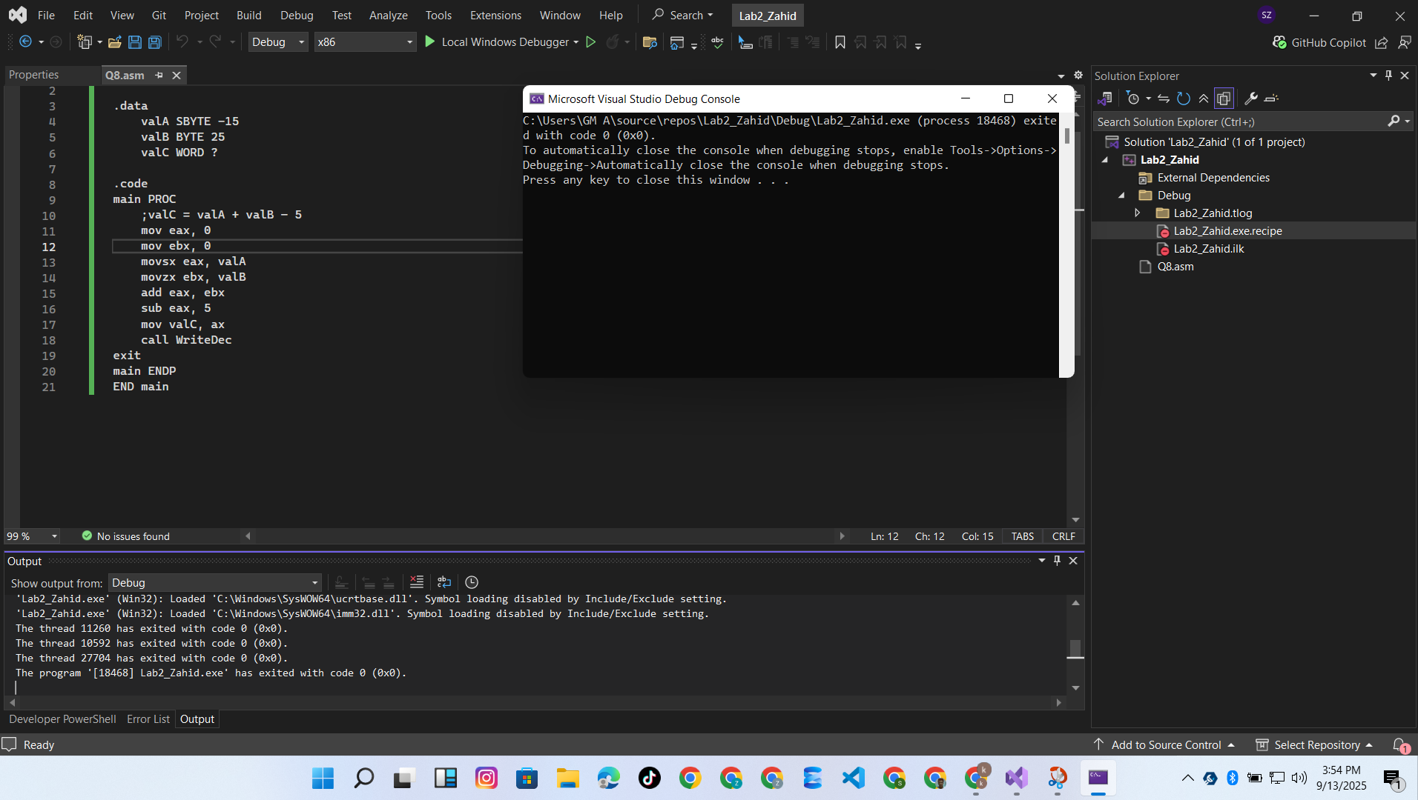

### **Q4:**

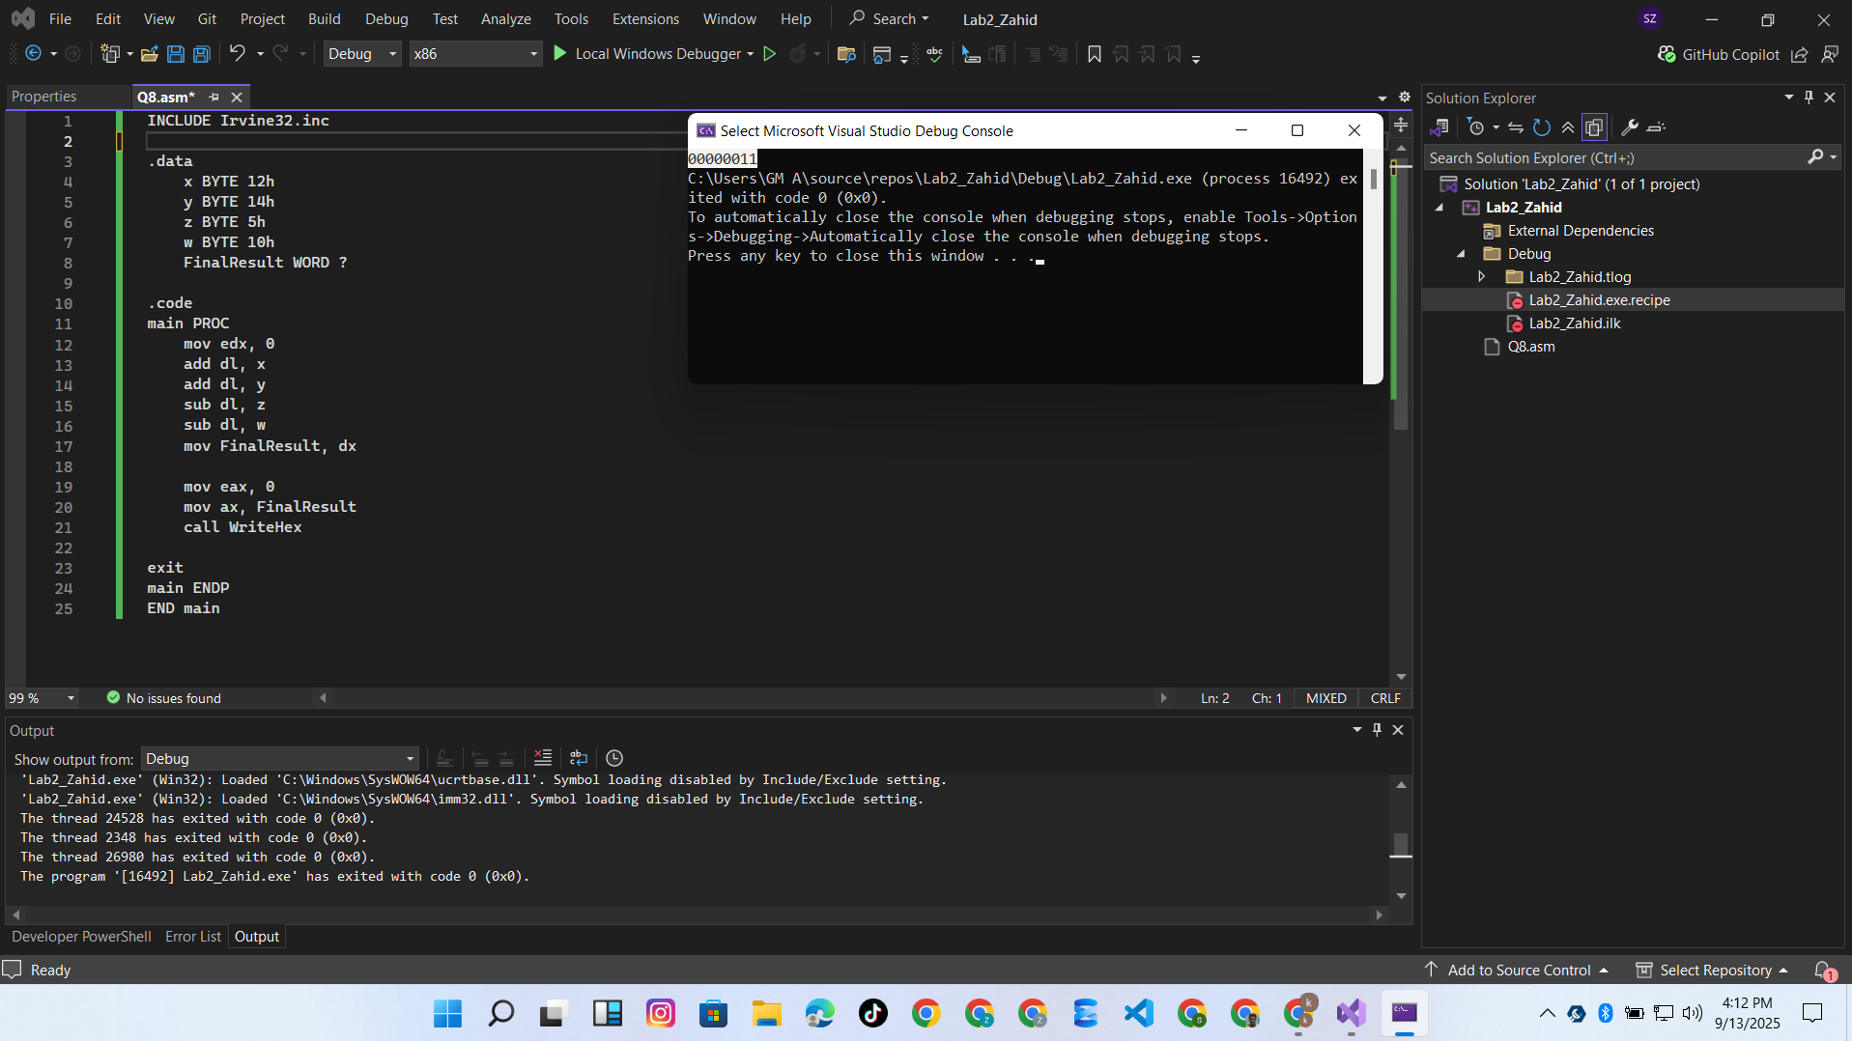

### **Q5:**

